Operációs rendszerek BSc

9. Gyak.

2022. 04. 06.

**Készítette:**

Drahos Alinka Bsc Mérnökinformatikus

EG55OI

**Miskolc, 2022**

**1.feladat:** . A tanult rendszerhívásokkal (open(), read()/write(), close() - ők fogják a rendszerhívásokat tovább hívni - írjanak egy neptunkod_openclose.c programot, amely megnyit egy fájlt.

**Megvalósítás**

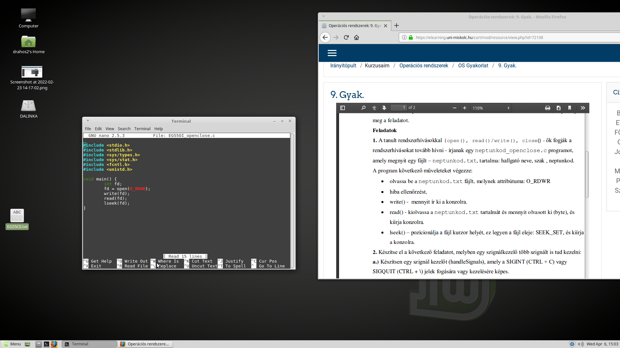

**2.feladat:**  Készítse el a következő feladatot, melyben egy szignálkezelő több szignált is tud kezelni.

**Megvalósítás**

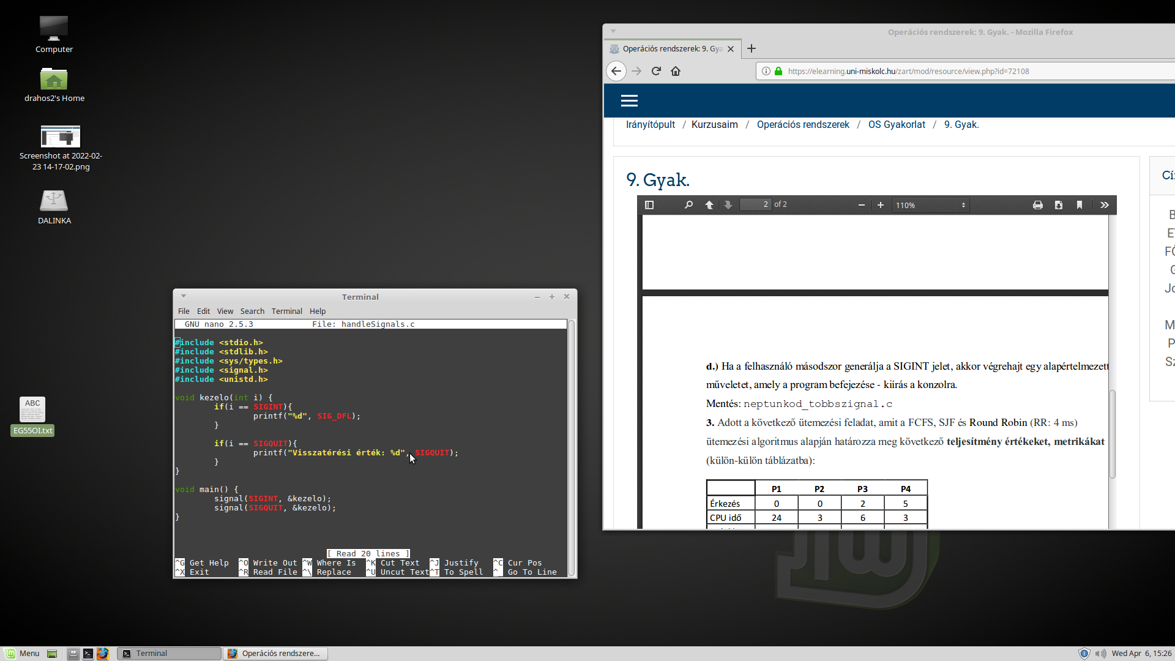

**3. feladat** Adott a következő ütemezési feladat, amit a FCFS, SJF és Round Robin (RR: 4 ms) ütemezési algoritmus alapján határozza meg következő teljesítmény értékeket, metrikákat (külön-külön táblázatba):

**Megvalósítás**

A feladat megvalósítása a *0406.xlsx* fájlban található.

**5.feladat** írjon C nyelvű programot, amelyik a SIGTERM-hez hozzárendel egy fv-t., amelyik kiírja az int paraméter értéket, majd végtelen ciklusban fusson, 3 sec-ig állandóan blokkolódva elindítás után egy másik shell-ben kill paranccsal (SIGTERM) próbálja terminálni, majd SIGKILL-el.”

**Megvalósítás**

